URHEILUKENTÄN MITTAUSPÖYTÄKIRJA

Perustiedot:
Kaupunki/kunta
Kentän nimi
Kentän osoite
Mittaajan nimi
Mittausaika

Päällyste:
Päällysteen nimi / pääurakoitsija | /
Päällysteen alkuperäinen nimi | (IAAF:n sertifioidun tuotteen nimi)
Päällysteen nimellispaksuus | mm
Alue, jossa paksuus on erilainen

Suorituspaikat (merkintä 3-desimaalin tarkkuudella. Radan pituuden mittaus tulee suorittaa pitkin linjaa, joka kulkee 0,30 m ratareunalistan ulkopuolella, ja jollei listaa ole, tällöin pitkin linjaa, joka kulkee 0,20 m radan sisäreunaa osoittavan viivan ulkopuolella.)
Juoksurata rakennettu reunuksella | Kyllä Ei
Radan kaarresäde R | m
Suoran pituus A | m
Kiertävän radan pituus 1. radan juoksuviivalla | m

Esteradan mitat
Esterata rakennettu reunuksella | Kyllä Ei
Esteradan säde r | m
Esteradan siirtymäsuora | m (mikäli este on juoksuradan ulkopuolella)
Radan kulma β | ◦
Esteradan kulma α | ◦
Estesuoran pituus | m
Esteradan pituus juoksuviivalla | m
Vesihaudan pituus | mm (mitataan esteen etureunasta)
Vesihaudan leveys | mm

Ratamerkinnät
Mitataan aina viivan lähtöviivan etureunasta maaliviivan etureunaan.
Merkitse rasti oikeiksi todettuihin kohtiin.
40 m |  | 60 m |  | 80 m |  | 100 m
110 m |  | 150 m |  | 200 m |  | 300 m
400 m |  | 800 m |  | 1500 m |  | 3000 m
5000 m |  | 10000 m |  | Maili
Poikkeamat

Aitojen sijaiti
60 m a | 2 merkit | 80 m a |  | 100 m a |  | 110 m a
200 m a | 2 merkit | 400 m

Estejuoksujen lähtöviiva ja esteiden sijainti
1500 m |  | 2000 m |  | 3000 m

Viestijuoksujen kaikki vaihtoviivat
4x100 m |  | 4x300 m |  | 4x400 m |  | 4x800 m
4x100 m |  | 4x100 m a |  | 4x80 m a |  | 4x60 m a
1000 m v
Heittolajien ringit
Kuulantyöntöringin halkaisija työntösuunnassa | mm
kohtisuoraan edelliseen | mm
Kiekonheittoringin halkaisija heittosuunnassa | mm
kohtisuoraan edelliseen | mm
Moukarinheittoringin halkaisija heittosuunnassa | mm
Kohtisuoraan edelliseen | mm

Korkeusmittapisteet
Korkeusmittapisteet mitataan kolmen desimaalin tarkkuudella (millimetri). Seuraavissa kuvissa on valmiit tyhjät kohdat, johon merkitään saadut mittaustulokset. Kaikilta suorituspaikoita tulee merkitä omat korkeusmitat esim. kaksi seiväshyppypaikkaa, niin molemmilta suorituspaikoita omat mittauspöytäkirjat. Huom! Mikäli takasuoralla on maali, niin tällöin myös takasuoralta tulee saada juoksusuoran mitat. Juoksuradan maalin sisäreunan mittauskohta merkitään 0,000 m.
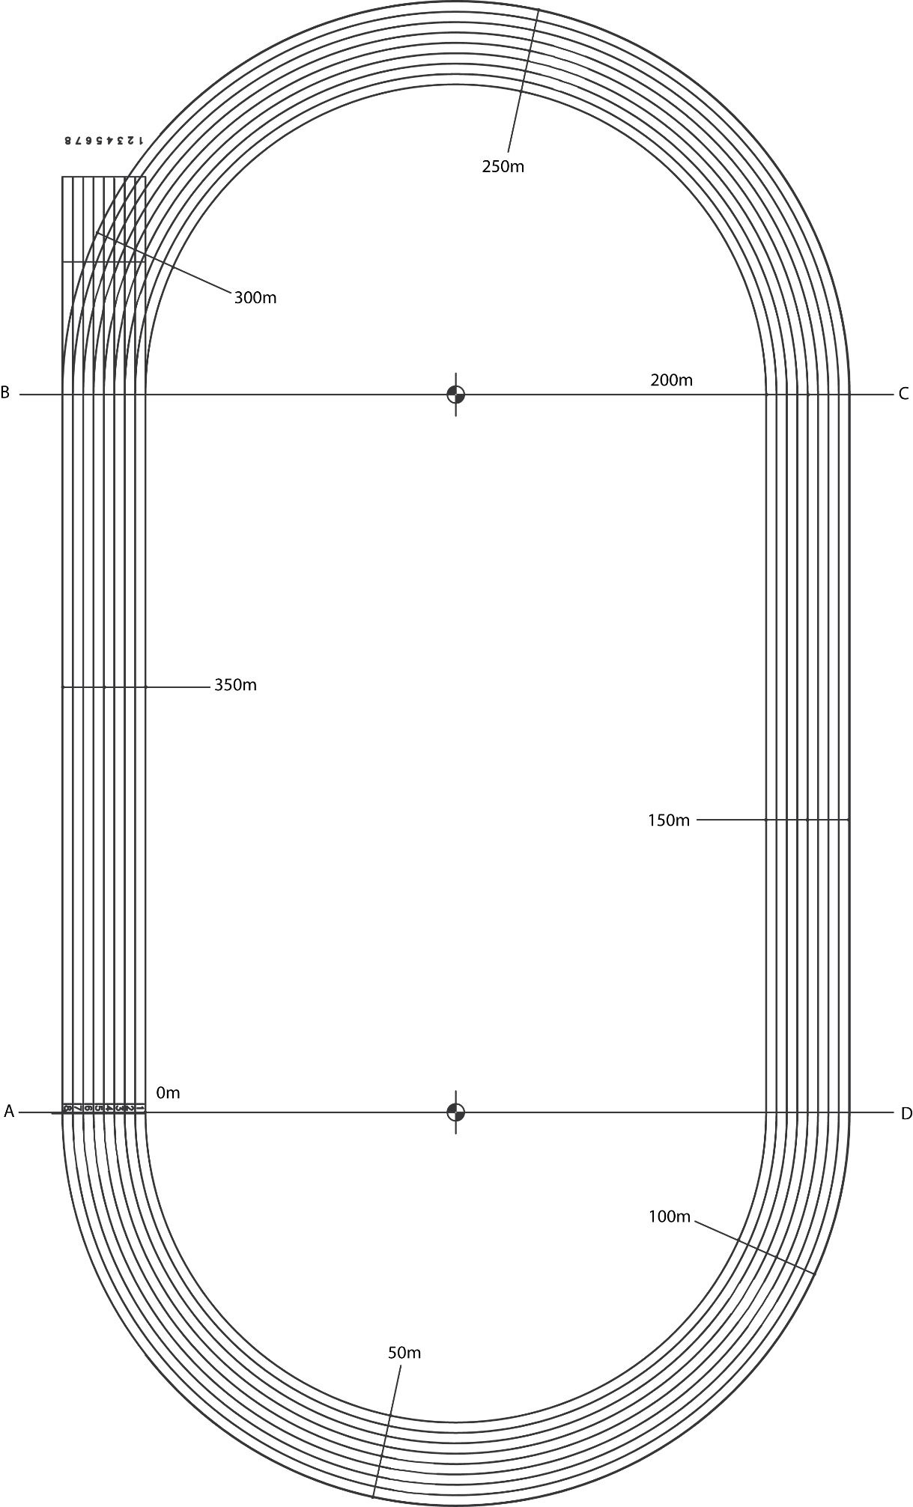

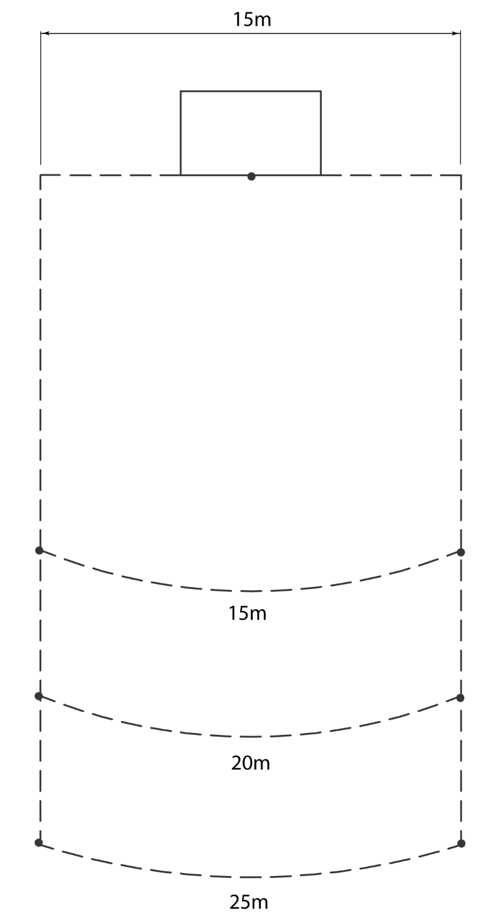

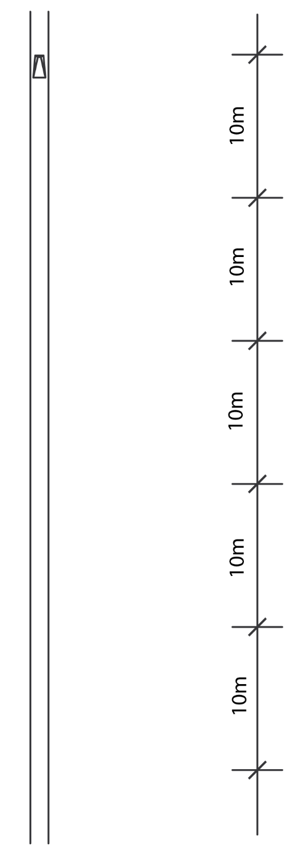

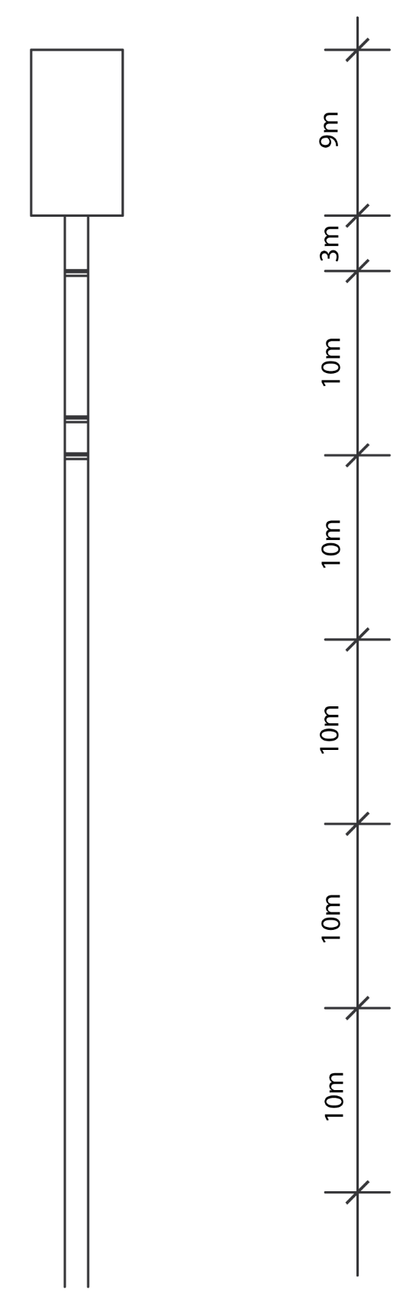

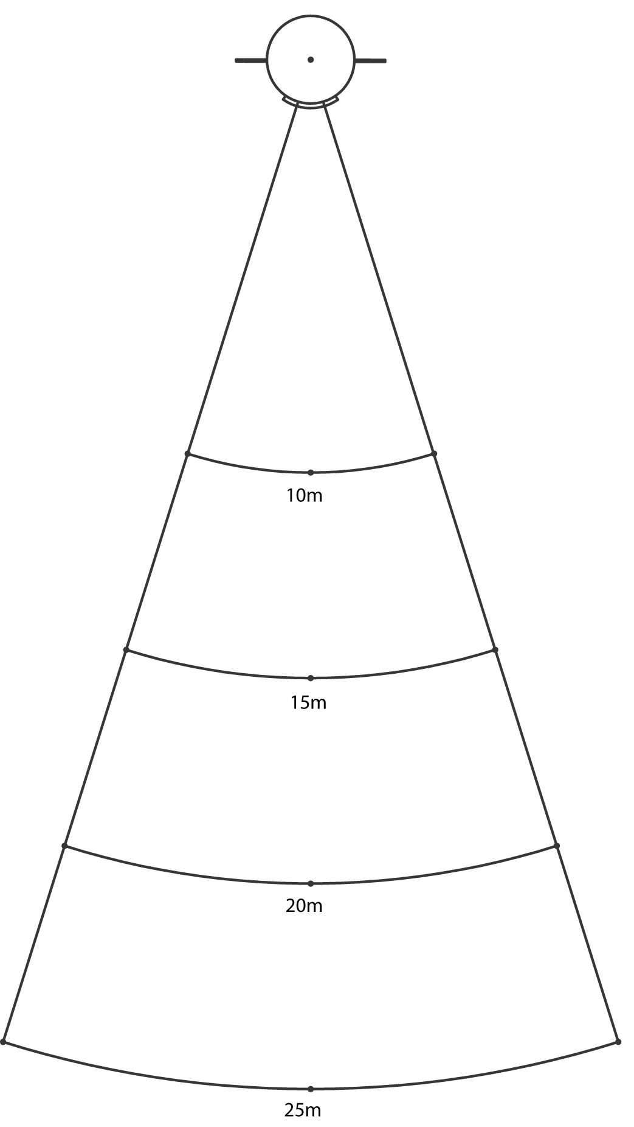

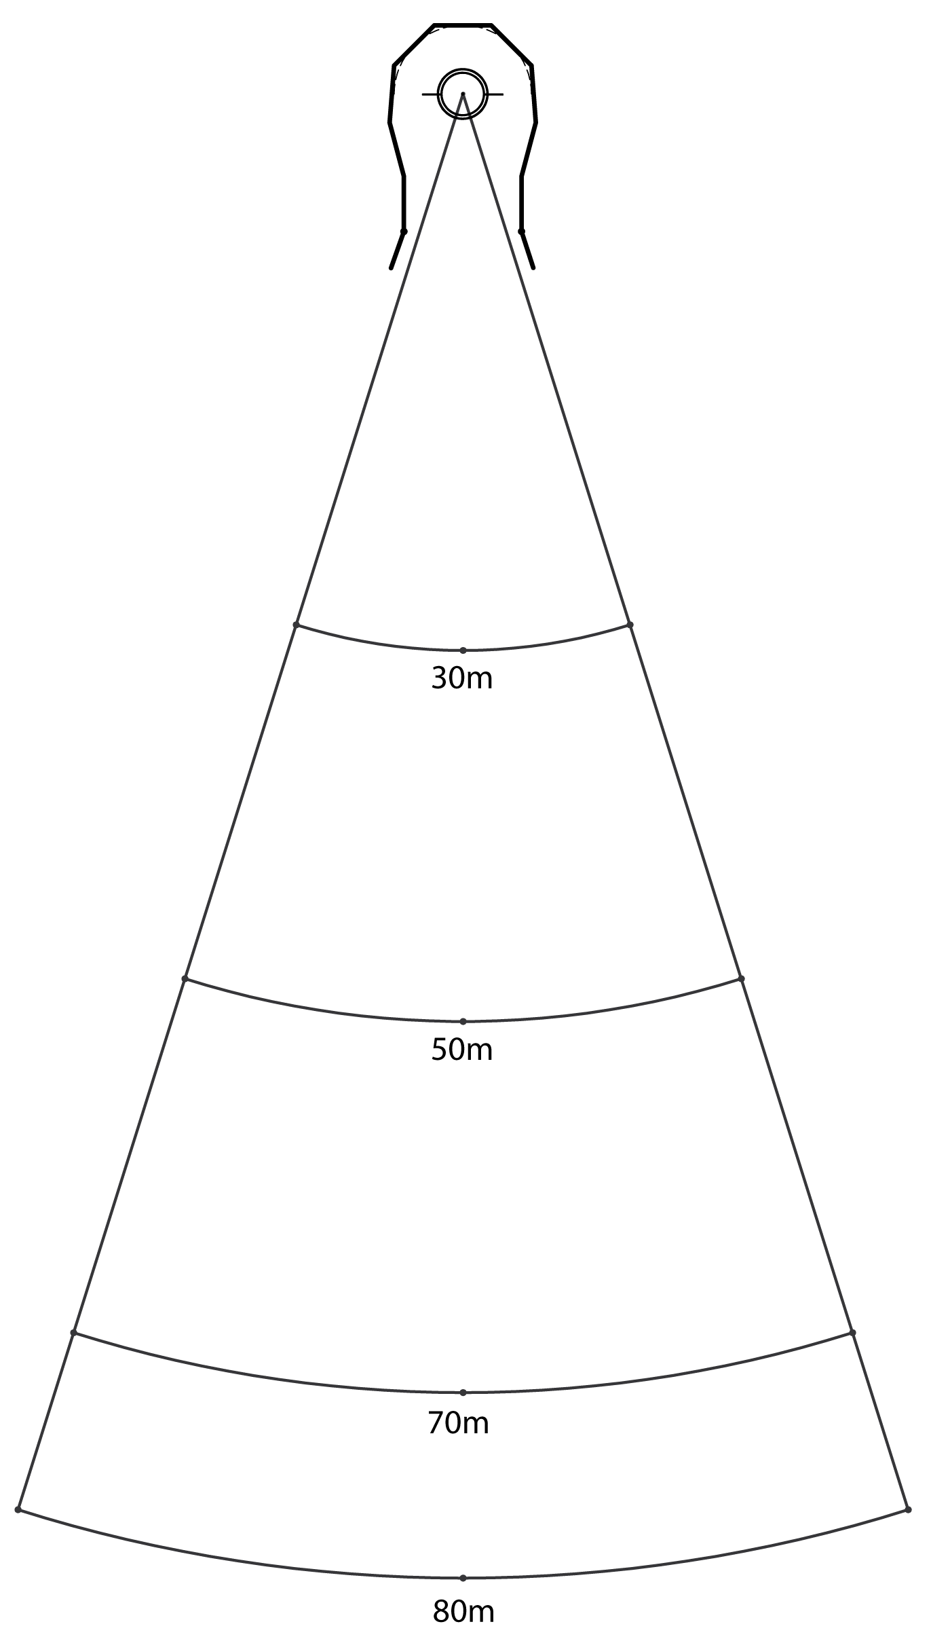

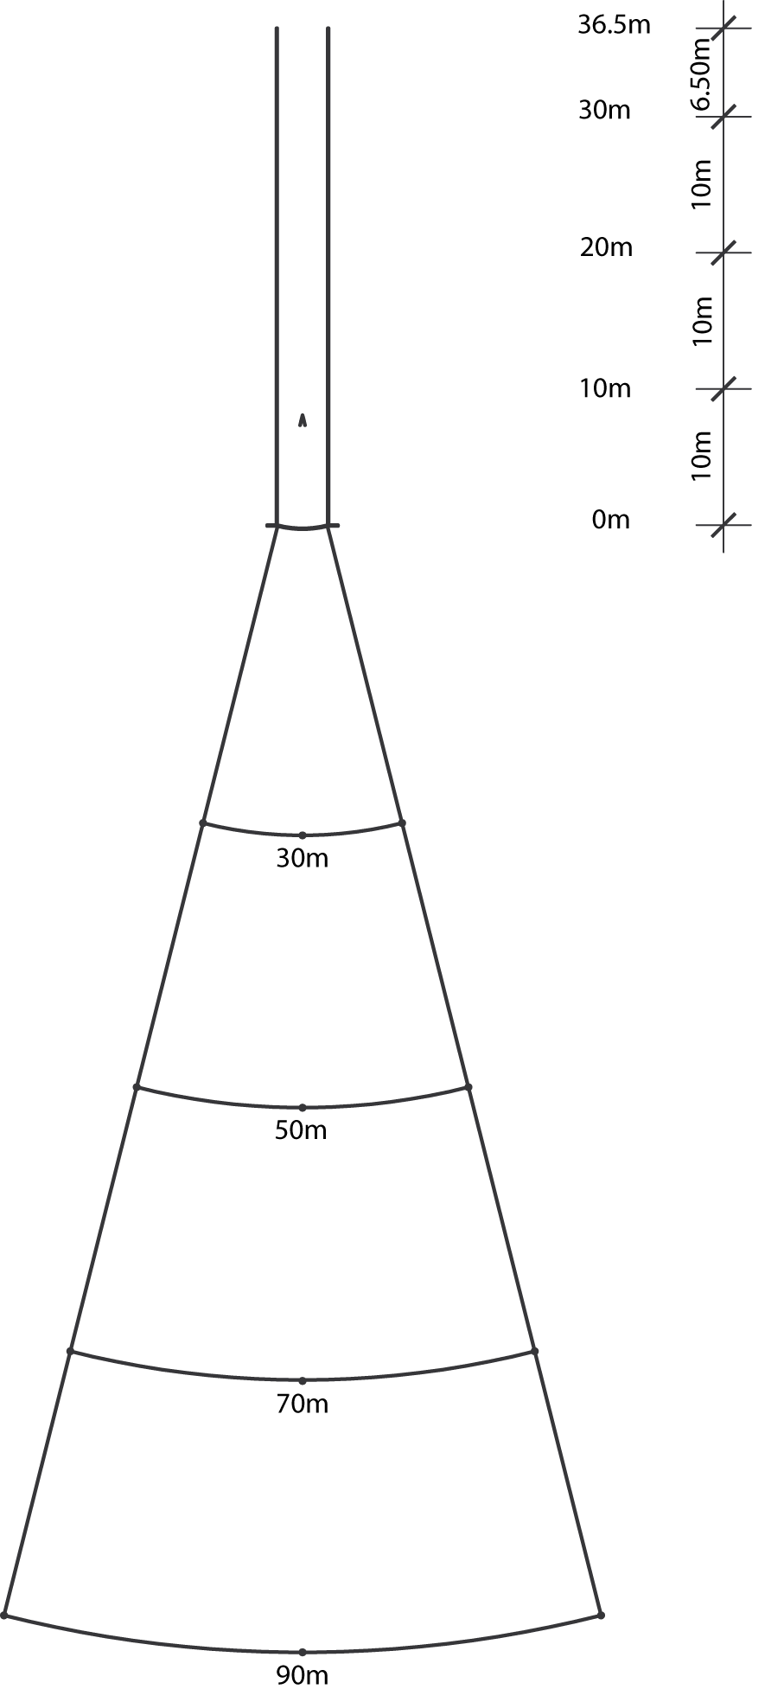

Päiväys ja vastuullisen mittaajan allekirjoitus
Aika
Paikka
Allekirjoitus
Nimen selvennys

